Hướng dẫn cách chặn spam thông minh hơn trên Facebook
Mới đây, người dùng Facebook tại Việt Nam đã nhận được bản cập nhật mới cho mục nhắn tin trên cả nền web và di động giúp chặn spam thông minh hơn.

Bản cập nhật này chủ yếu giúp người dùng thoát khỏi nạn tin nhắn spam các kiểu: rao vặt bán SIM, bán nhà, tuyển dụng, lừa đảo trúng thưởng và thậm chí chứa virus.
Về cơ bản, Message Requests (tin nhắn đang chờ) chính là công cụ lọc tin nhắn, đồng nghĩa với việc chỉ có những tin nhắn từ bạn bè, người quen của bạn mới được xuất hiện, còn lại tin nhắn lạ chưa rõ nguồn gốc đều sẽ được đưa vào mục Message Requests và trở thành một yêu cầu chờ được chấp thuận. Message Request sẽ thay thế cho mục Other (Khác), mà trước đây chỉ dành cho bản web và không tự động được kích hoạt cho đến khi người dùng kích hoạt trong Quyền riêng tư trong Cài đặt.
Tuy nhiên, mục Message Requests chỉ hiển thị ở dạng rút gọn trên thanh trạng thái. Nếu bạn muốn kiểm soát chi tiết hơn thì hãy vào phần Tin nhắn đầy đủ nằm ở sidebar bên trái.
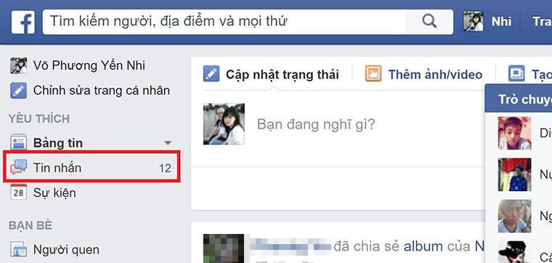
Tại giao diện chính của mục Tin nhắn đầy đủ, bạn sẽ thấy 3 mục con, bao gồm: Tin nhắn gần đây, Tin nhắn đang chờ và Khác.
- Tin nhắn gần đây: Hiển thị tin nhắn bạn bè của bạn.
- Tin nhắn đang chờ: Tin nhắn của người lạ (chưa kết bạn).
- Khác: Tin nhắn chưa đọc, đã lọc và đã lưu trữ.
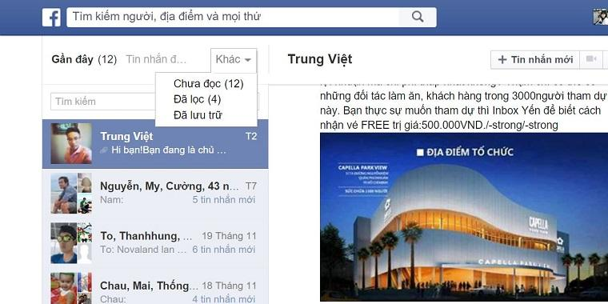
Các mục trong tin nhắn Facebook
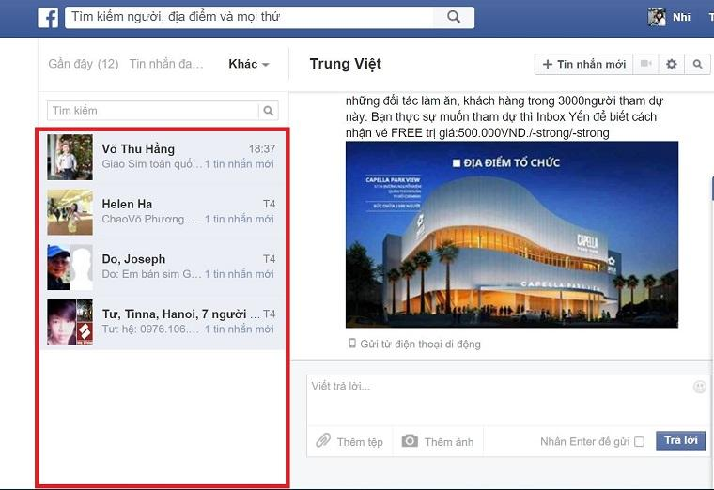
Mục Đã lọc và Đã lưu trữ là nơi chủ yếu chứa tin nhắn spam
Hạn chế của tính năng Message Requests cũng khiến một số người dùng gặp trở ngại. Một số tài khoản chuyên để bán hàng hoặc các nhu cầu cần liên lạc nhiều với người lạ nói chung gặp khó khăn, do các tin nhắn gửi đi đều bị đưa vào mục Message Requests. Đa số người nhận được đều không để ý đến tính năng này nên có thể bỏ lỡ các tin nhắn quan trọng.
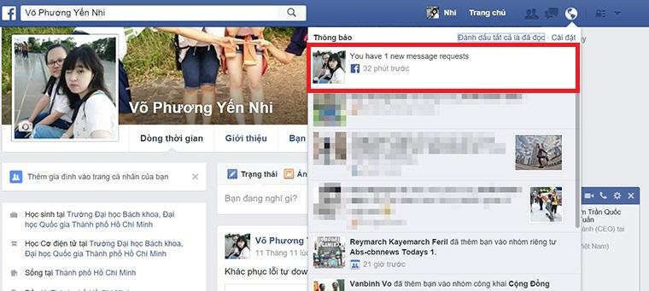
Hiện thông báo khi có tin nhắn Facebook từ người lạ
Người lạ sẽ không biết được bạn đã đọc tin nhắn của họ hay chưa cho tới khi bạn bấm vào nút Trả lời.
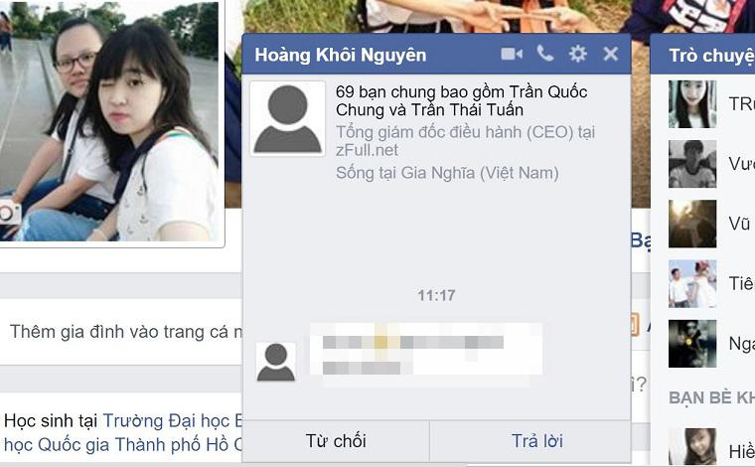
Bạn cảm nhận như thế nào về tính năng Message Requests mới này của Facebook?

